|  |
| --- |
| PERIGORD Noir - Région MONTIGNAC |

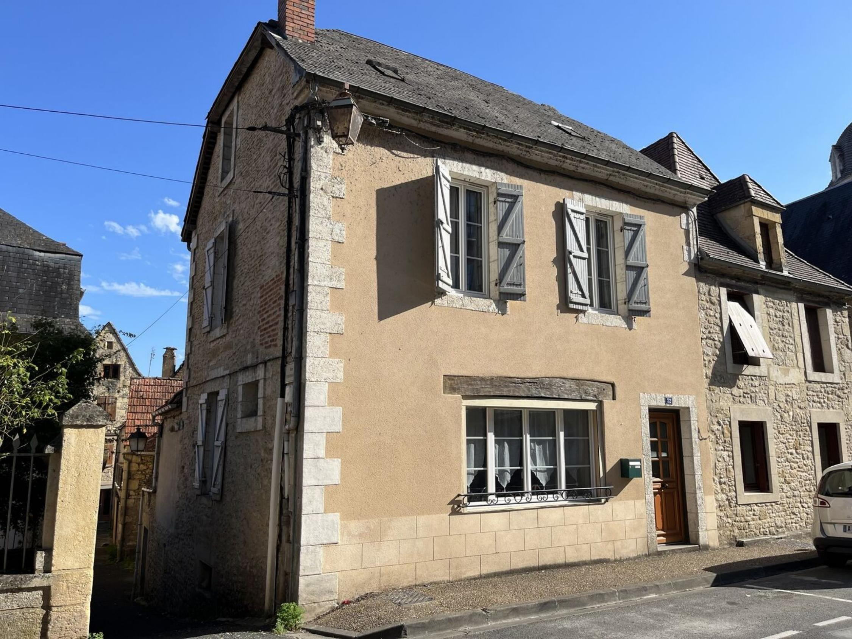

Réf: MP113722

149 000 € honoraires inclus à la charge de l'acheteur.

Jolie maison rénovée avec cour en plein centre de Montignac-Lascaux, proche de la place de l'église.

En Périgord Noir, en plein centre du village de Montignac-Lascaux, proche de la place de l'église et de son marché, cette maison en pierre avec cour a été rénovée par les actuels propriétaires. Construite sur caves, elle offre sur deux niveaux, une belle cuisine/salle à manger, un petit salon qui donne sur une cour, 4 chambres, une salle de bains. Le grenier, sous combles, peut être aménagé en plus. Cette maison a aussi un potentiel locatif saisonnier. A voir.

Les informations sur les risques auxquels ce bien est exposé sont disponibles sur le site Géorisques: www.georisques.gouv.fr

|  |  |  |  |  |  |  |
| --- | --- | --- | --- | --- | --- | --- |
| |  |  | | --- | --- | | Rue-De-Juillet-09052023_112025 | Rue-De-Juillet-09052023_113028 | | Rue-De-Juillet-09052023_112657 | Rue-De-Juillet-09052023_112935 | | Rue-De-Juillet-Dining-Room(1) | IMG0628 | |

|  |  |  |  |  |  |  |
| --- | --- | --- | --- | --- | --- | --- |
| |  |  |  | | --- | --- | --- | | Caractéristiques: | | | | * Type: Maison Ancienne * Mitoyenneté: 1 coté | * Etat: Très bon * Surf. hab: 100 m² * Terrain: 50 m² * Séjour: 33 m² * Terrasse: 15 m² * Hameau / Village * Exposition: Nord Ouest | * 4 chambres * 1 s.d.b * 6 pièces * Cuisine: Américaine Ouverte * Chauffage: Gaz de ville | |

|  |  |  |  |  |
| --- | --- | --- | --- | --- |
| |  |  | | --- | --- | | Détails complémentaires: | | | Rez de chaussée:   * Cuisine /salle à manger/entrée de 33 m². * Salon de 14 m². * Terrasse /cour de 14 m². * Vestiaire /remise de 5,5 m². * WC   1er étage:   * 3 Chambres de 11, 10 et 10 m². * dégagement de 3 m². * Salle de bains de 3 m².   2ème étage:   * Chambre de 7 m². * Grenier   DPE:   * Consommation énergétique en énergie primaire 409,00 KWHep/m²an | DPE (suite):   * Emission de gaz à effet de serre 13,00 Kgco2/m²an   Equipements divers:   * Double vitrage * Gaz de ville   Services:   * Aéroport 45 mn environ. * Autoroute 15 mn. * Commerces * Ecole * Gare 10 mn. * Hôpital 25 mn. * Internet / ADSL   Terrain:   * Cour de 14 m². | |

|  |  |  |  |  |  |  |  |  |
| --- | --- | --- | --- | --- | --- | --- | --- | --- |
| |  |  | | --- | --- | | Consommations énergétiques: | | |  |  | | **409 KWHep/m² an** | **13 Kg CO2/m² an** | | **Classe DPE - F** | **Classe GES - C** | |

**Taxe foncière: 800 €**

**Agent responsable du dossier**: Monsieur Ludovic MONS

E-mail: mperigord@wanadoo.fr

Mobile: 0672150964

Les informations sont données à titre informatif et non contractuel.